AyudaPermutacion

**Tabla de contenido**

Introducción 3

Bienvenidos 3

Novedades 3

Manual de Usuario 4

Manual de usuario 4

**Introducción**

*Creado con el Personal Edition de HelpNDoc:* [*Producir libros electrónicos fácilmente*](https://www.helpndoc.com/es/crear-ebooks-epub/)

**Bienvenidos**



Bienvenidos al programa de ayuda del programa de permutaciones

INTEGRANTES:

* + - Maria Belen Ceron
    - Alex Chicaiza

NRC: 2967

DOCENTE: Ing. Fernando Solis

*Creado con el Personal Edition de HelpNDoc:* [*Entorno gratuito de creación de ayuda*](https://www.helpndoc.com/es/herramienta-creacion-documentacion-ayuda/)

**Novedades**

Que son las permutaciones?

Una permutación es la variación del orden o posición de los [elementos](https://es.wikipedia.org/wiki/Elemento_de_un_conjunto) de un [conjunto ordenado](https://es.wikipedia.org/wiki/Conjunto_ordenado) o una [tupla](https://es.wikipedia.org/wiki/Tupla).

Formulas:

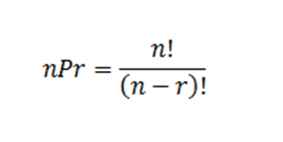

Ejemplo:

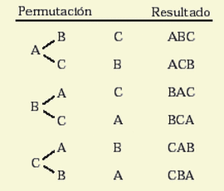

*Creado con el Personal Edition de HelpNDoc:* [*Editor de documentación y EPub fácil*](https://www.helpndoc.com/es/)

**Manual de Usuario**

*Creado con el Personal Edition de HelpNDoc:* [*Producir libros electrónicos fácilmente*](https://www.helpndoc.com/es/crear-ebooks-epub/)

**Manual de usuario**

***Manual de usuario***

1. Para salir del programa debe presionar la tecla ESC

2. Para ingresar a la ayuda debe presionar F1

3. Le mostrara el siguiente menu

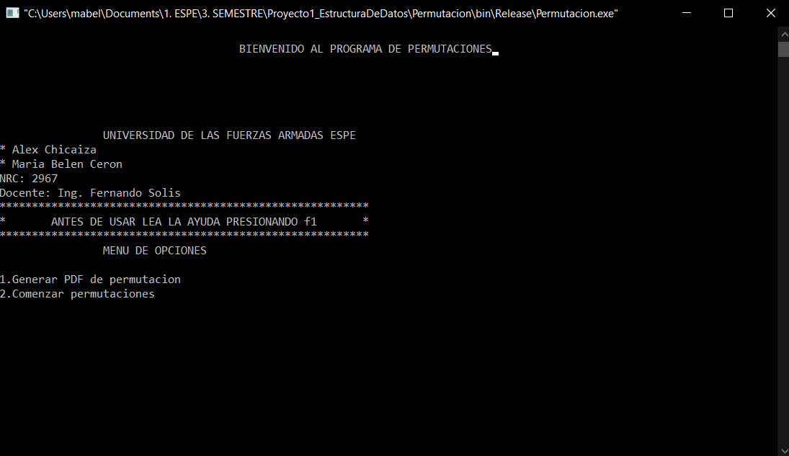

3.1. Presione primero la tecla 2

3.1.1. Ingrese las letras que quiera permutas

3.1.2. Ingrese las veces que quiere permutar

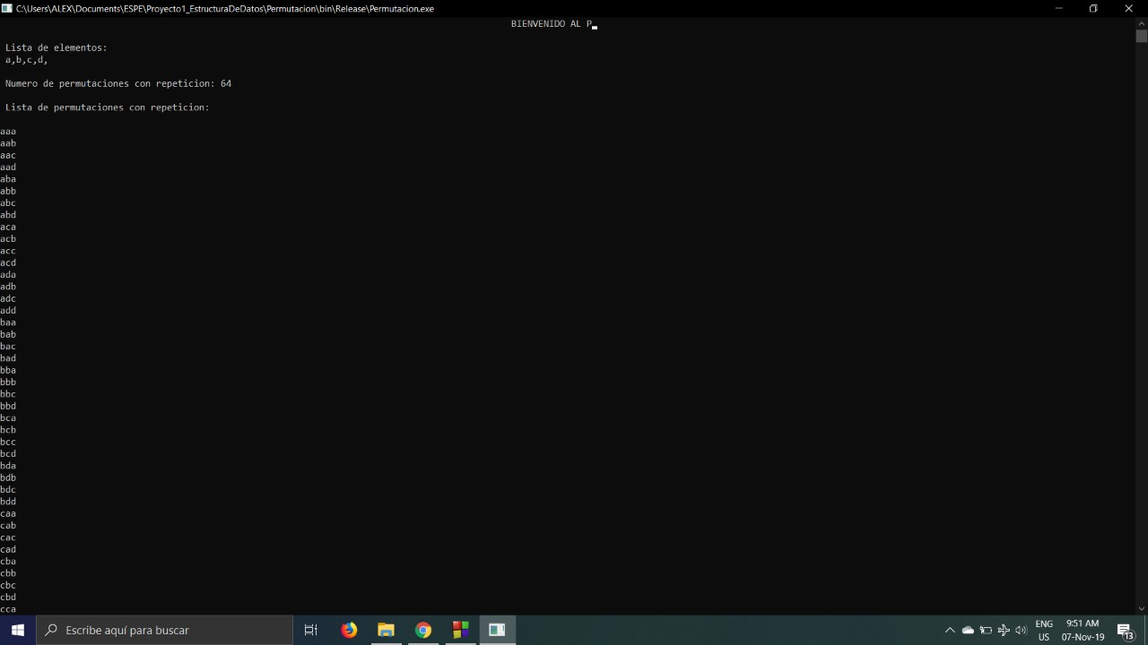

3.2. Le regresara al menu, presiones la tecla 1 para generar el PDF

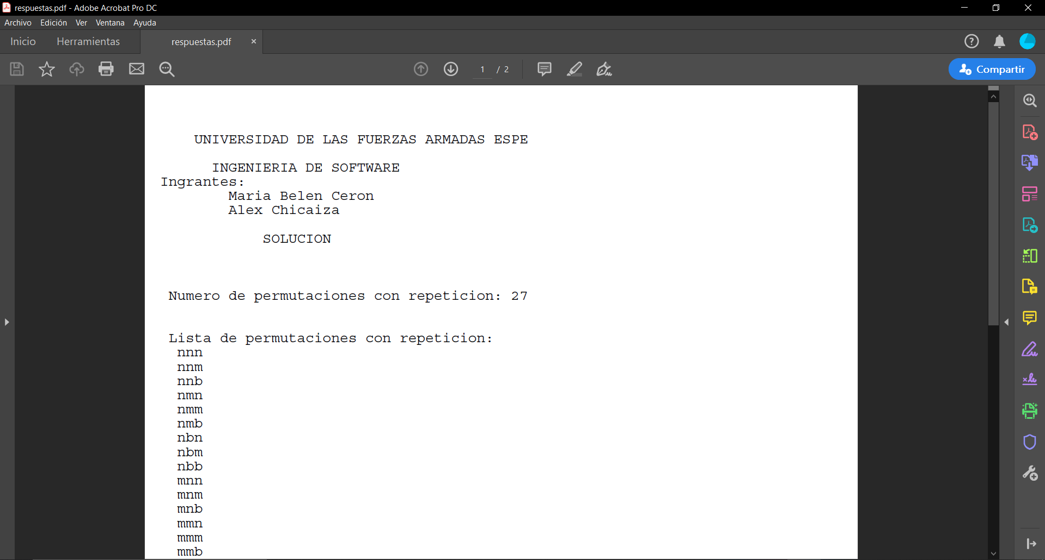

*Creado con el Personal Edition de HelpNDoc:* [*Ventajas de las herramientas de creación de documentación de ayuda*](https://www.helpauthoringsoftware.com)